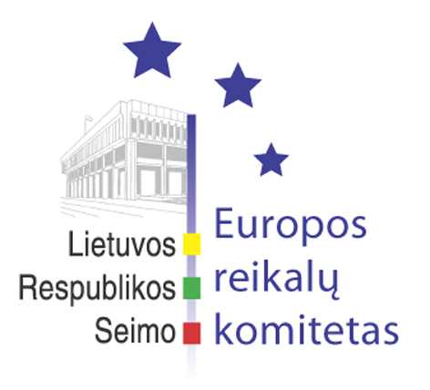
Europos reikalų komiteto pranešimas žiniasklaidai

2011-04-15

Baltijos ir Lenkijos parlamentų Europos reikalų komitetų susitikime -parama europinės geležinkelių vežės „Rail Baltica“ projektui

Š. m. balandžio 18 d. Varšuvoje vyksta Estijos, Latvijos, Lietuvos ir Lenkijos parlamentų Europos reikalų komitetų pirmininkų konsultacijos prieš Europos Sąjungos parlamentų Europos reikalų komitetų konferenciją (COSAC).
Baltijos valstybių ir Lenkijos parlamentinių komitetų susitikime diskutuota apie šalių infrastruktūrinių energetikos ir transporto tinklų integraciją. Buvo akcentuota būtinybė stiprinti tarpusavio bendradarbiavimą Baltijos jūros regione. Europos reikalų komitetų pirmininkai pabrėžė, kad tokiems bendriems ir svarbiems visam regionui projektams, kaip europinės vežės geležinkelis „Rail Baltica“, turi būti ir toliau teikiamas prioritetas.
Parlamentų nariai atkreipė dėmesį, kad „Rail Baltica“ projektas bus įgyvendinamas ir po 2014 m., kuomet įsigalios Europos Sąjungos naujoji finansinė perspektyva. Todėl reikalinga siekti deramo finansavimo ir kitame finansiniame periode.

Parengė:
Europos reikalų komiteto biuras

